臺中市政府建設局
工程管理指導
程序編號：354
程序名稱：申領綠建築標章作業程序
中華民國105年3月編製
1.0相關規定
  - 建築技術規則設計施工編綠建築專章
  - 公有建築物綠建築標章暨候選綠建築證書推動使用作業要點
  - 綠建築解說與評估手冊
2.0目的
為本局為執行公有建築物綠建築標章之申請建立標準作業程序。
3.0 範圍
3.1工程總造價在新臺幣五千萬元以上之公有新建建築物。
3.2其他經各目的事業主管機關、直轄市、縣（市）政府及內政部指定之特設主管建築機關依權責訂定須取得綠建築標章或候選綠建築證書之建築物。
4.0 定義
4.1綠建築標章：指取得使用執照、或既有合法之公有建築物，經審查通過合於綠建築評估指標標準，報內政部核定取得之標章。
4.2綠建築標章申請人：指公有建築物之管理機關（或單位）首長。
4.3標章使用人：指原申請人通過審查取得綠建築標章者。
4.4分級評估：依照「綠建築解說與評估手冊」所訂定之分級評估方法劃分綠建築等級。分級評估等級由合格至最優等依序為合格級、銅級、銀級、黃金級、鑽石級等五級。
5.0 說明
5.1公有建築物綠建築標章申請詳流程圖及綠建築標章審查作業流程如附件一、二。
5.2為執行公有建築物綠建築標章之審議及管理，得委託或指定公益法人為執行單位
辦理之，其雙方有關之權利義務，另以契約訂之；執行單位應組成綠建築審議小
組審議，其設置要點由執行單位定之，報內政部核定後辦理。
5.3綠建築標章審查之基準及應取得之指標項目，說明如下：
5.3.1綠建築標章之審查基準，依據內政部建築研究所出版之綠建築解說與評估手冊。
5.3.2申請審查之建築物應至少通過四項指標，且包括「日常節能」及「水資源」二項門檻指標在內。
5.3.3另依據建築技術規則設計施工編綠建築專章規定之建築物，須取得審查通過之指標項目，從其規定辦理。
5.3.4綠建築解說與評估手冊未規定事項，得由綠建築委員會研議，做成結論補充說明之。
5.4 依本作業要點取得綠建築標章之公有建築物，其標章之規格、製作、置放及使用，須依公有建築物綠建築標章申請使用須知辦理。
申請使用須知得由執行單位擬訂，送內政部循序辦理。
5.5 綠建築標章之圖樣，由內政部建築研究所製作並依法註冊，如附件三。擅自使用或仿冒綠建築標章者，內政部除公告該冒用者及建築物名稱外，並得依法向行為人請求民事損害賠償及追究刑事責任。
5.6 綠建築標章及其證書，應分別記載建築物名稱、建築物概要、有效期間及符合指標項目。
5.7綠建築標章及其證書，有效期限為三年，期滿三個月以內得申請繼續使用。
標章申請人申請繼續使用綠建築標章，亦應依本要點之規定辦理。
5.8申請使用綠建築標章應檢具下列文件，並向執行單位提出申請：
5.8.1申請審查報告書三份、電子檔一份。
5.8.2 建造執照（尚未申請建照執照者，得檢附各機關辦理公有建築物作業手冊規定之工程預算書影本）或使用執照影本一份。
5.8.3 標章申請人之相關證明文件影本一份。
5.8.4 切結書。
5.8.5 評估說明書、圖或其他特殊案件應備之文件。
5.8.6 權利義務約定書一式五份（正本二份、副本三份）。
5.9執行單位受內政部委託之業務範圍如下：
5.9.1受理申請案件之審查，並提供准駁之建議。
5.9.2辦理綠建築標章或候選綠建築證書之權利義務約定書簽訂及終止事項。
5.9.3追蹤使用管理。
5.9.4證書之補、換發。
5.9.5協助申請綠建築標章之諮詢服務。
5.9.6有關綠建築標章審查制度研修事項。
5.10內政部或執行單位審核相關文件，必要時得邀專家、學者、相關機構會同標章申請人赴現場實際查核。
5.11執行單位受理綠建築標章申請時，應與申請人簽訂權利義務約定書，俟簽訂完畢後，始得收件掛號。
申請案件審查完竣經內政部核定後，執行單位應於核定日起七日內通知申請人。取得綠建築標章之後續使用仍應遵守約定書內容相關規定。
5.12執行單位受理案件之審查時間規定如下：
5.12.1 受理綠建築標章申請案件掛號後，應於五十日內審查完竣，並提出准駁建議報內政部核定。
5.12.2己取得候選綠建築證書，且依本要點第十六點規定辦理變更核備，並依核定圖說施工，於驗收合格後，申請綠建築標章，得於二十五日內審查完竣。其審查作業流程圖詳附件三。
預審作業時尚須補正相關文件者，執行單位應一次通知申請人於三十日內補正完成；如因特殊情形未能於三十日內補正完成時，得檢具相關說明文件及切結書申請展延，展延以一次為限，最長不得超過三十日。屆期仍未補正完成者，應予以退件。
未取得使用執照申請綠建築標章者，需於審議通過後三個月內檢附使用執照送執行單位，始得報請內政部核定，逾期未檢附者應予以退件。
前項綠建築標章審查時間，不含申請人補正之作業時間及展延時間。另綠建築標章審議通過至報請內政部核定前之等件期間，亦不列入審查時間。
5.13申請綠建築標章之收費基準，得由執行單位擬訂報內政部循序辦理。
5.14 取得綠建築標章之建築物，其建築物後續使用，若有任何變更，得由標章使用人，檢附第十點規定相關書圖文件，向執行單位申請審查通過，報內政部核定後換發。
5.15綠建築標章遺失或毀損時，標章使用人得敘明事由並加具證明，向內政部或執行單位申請補發。
5.16內政部或執行單位對使用綠建築標章之建築物，得不定期實施抽查及勘察，查核結果若未符標章上所記載指標項目，執行單位應促其一個月內改善，如未改善或改善仍不符合審查通過之指標效益者，執行單位得通知使用人或申請人終止權利義務約定書及標章或候選證書之使用，並應報內政部備查後於綠建築標章網站(http://www.abri.gov.tw)公告撤銷其綠建築標章。
5.17使用綠建築標章，有下列情事之一者，為權利義務約定書之終止事由：
5.17.1使用人或申請人申請終止權利義務約定書。
5.17.2 使用綠建築標章之公有建築物，其建築執照經主管機關撤銷或註銷。
5.17.3 以詐偽方法或不實文件資料送審。
5.17.4 其他違反本作業要點規定。
如有上述情事，內政部或執行單位應以書面通知使用人或申請人終止權利義務約定書，並由執行單位報內政部備查後於綠建築標章網站(http://www.abri. gov.tw)公告撤銷其綠建築標章。
5.18執行單位應每半年將綠建築標章之申請、准駁情形及訂約之標章申請人名稱、抽查等事項，彙報內政部備查。
6.0 使用表單：
無
本文件係依據現行法規、行政指導、解釋函等，與本局相關契約文件範本及規定編製，如依據已變更或個案契約文件有不同約定者，應從其規﹙約﹚定辦理，如屬通案性質者請通知業務單位辦理修正。

綠建築標章申請流程圖
執行單位 | 申請文件  審 查  N | - 召開綠建築標章審查作業  - 依據主管機關要求依據附件一及附件二綠建築標章審查作業流程辦理，如有資料不齊則退回補正或駁回；綠建築標章圖樣如附件三
工程主辦單位 | Y  初審相關文件 | - 初審施工廠商申請文件並用印  - 繳交審查費用
施工廠商 | 提出綠建築標章申請文件 | 施工廠商於施工完成後檢具下列申請文件辦理:  - 申請審查報告書三份、電子檔一份。  - 建造執照（尚未申請建照執照者，得檢附各機關辦理公有建築物作業手冊規定之工程預算書影本）或使用執照影本一份。  - 標章申請人之相關證明文件影本一份。  - 切結書。  - 評估說明書、圖或其他特殊案件應備之文件。  - 權利義務約定書一式五份（正本二份、副本三份）。

附件一
公有建築物綠建築標章審查作業流程（一）
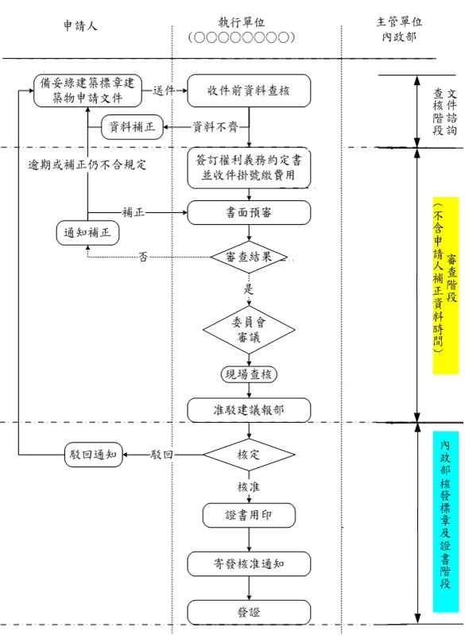
公有建築物綠建築標章審查作業流程（二）
附件二

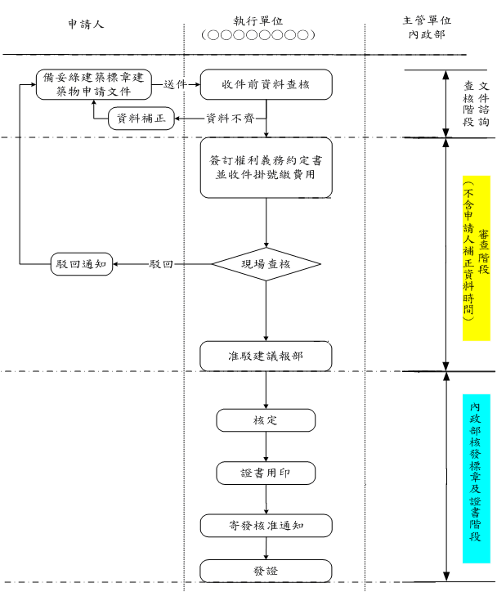

綠建築標章圖樣
附件三

（中華民國證明標章註冊證 註冊號數：ΟΟΟΟΟΟ四二）

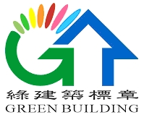
圖1、綠建築標章圖樣

